# 海南市场管理平台操作手册

更新日期：2022年3月9日

|  |  |  |  |
| --- | --- | --- | --- |
| 序号 | 更新模块 | 更新人 | 更新时间 |
| 1.0-7.4 | 第一版本 | 林梓浩 | 2022年3月9日 |

## 引言

### 编写目的

本文档的读者是该系统的使用人员。通过本文档，对系统的详细情况进行介绍，对系统功能模块的划分及各模块使用中的细节进行描述。

## 项目概述

### 功能结构（略）

## 控制台

### 控制台页面

#### 功能介绍

该功能用于

1. 方便用户操作提供的操作界面。
2. 显示页面显示的时间当日抽检和送检的检测分析数据。
3. 日常抽检操作比较频繁，这里提供对不合格品的快速操作。

#### 方法步骤及使用描述

1．点击处理即可对不合格品信息进行编辑

2．点击复检录入即可对初检不合格的样品进行复检录入数据

3．录入复检数据后点击保存即可成功

## 基础设置

### 基础项目设置

#### 功能介绍

1. 此功能用于新增编辑检测项目

#### 方法步骤及使用描述

1．选择查询数据，点击查询统计对应范围数据内的检测项目

2．点击新增进行检测项目的新增

3．点击导入上传对应下载模板Excel文件即可导入数据

4．点击导出即生成选中列表数据Excel文件

5．点击删除，删除选中的数据（已启用的数据不可删除）

6．选中数据

7．查看当前行数据信息

8．对当前行数据信息进行编辑

9．删除当前行数据

1. 新增选中数值型

* 1. 新增选中选项型 （新增选项中至少有一个合格项）

3．导入文件

### 预约单价设置

#### 功能介绍

1. 此功能目的是对新增货品的价格设置，所有数据中仅能启用一条数据
2. 此功能可对预约单价进行新增编辑删除等功能

#### 方法步骤及使用描述

1. 点击查询即可统计对应数据范围内的预约单价数据
2. 点击新增即可新增数据

3. 点击删除即可删除选中的数据（已启用的数据不可删除）

1. 选中列表
2. 点击按钮查看该条数据内容
3. 点击按钮编辑该条数据内容
4. 点击按钮删除该条数据（已启用的数据不可删除）
5. 点击按钮查看该条数据的修改记录

## 日常抽检管理

### 样品列表

#### 功能介绍

1，此功能目的实现显示收样样品数据，并且可以对样品数据进行新增编辑删除导入导出等操作

#### 方法步骤及使用描述

1. 选择或输入查询数据，点击查询统计对应范围数据内的样品数据
2. 点击导出检验结果公示
3. 点击新增进行新增样品数据
4. 点击把选中列表中的样品数据同步到大屏
5. 点击把已同步到大屏的样品数据撤销同步
6. 选中列表中的样品数据
7. 点击对该条样品数据进行编辑
8. 点击对初检不合格的样品进行复检录入
9. 点击查看并下载该样品数据的二维码
10. 点击进行表格列编辑

新增数据

若选择了带批次号的新增

若没有选择带批次号，需要自行新增货品

## 预约送检管理

### 预约送检列表

#### 功能介绍

1. 此功能目的实现显示预约送检数据，并且可以对预约送检数据进行批量删除、确认预约、导出操作。
2. 此功能可详细对每一条数据进行收费、退款、确认预约、编辑、删除。

#### 方法步骤及使用描述

1. 输入查询条件，查询预约送检数据
2. 点击新增进行预约送检数据的新增
3. 点击删除，删除选中列表的数据（已经预约送检的项目不能删除）
4. 点击导出对当前选中数据列表生成Excel文件
5. 点击确认预约对当前选中列表中样品状态为待送检的数据进行送检，假如选中3条预约送检数据，那么这三条将会生成一条数据到检测任务中
6. 点击对表格显示进行设置
7. 点击进行选中列表数据
8. 点击按钮对当前预约送检数据进行退款操作
9. 点击按钮对当前预约送检数据进行收费操作
10. 点击按钮查看当前预约送检数据的信息
11. 点击按钮编辑当前预约送检的信息（只能对样品状态为待送检的项目进行操作）
12. 点击按钮删除当前预约送检项目（只能对样品状态为待送检的项目进行操作）
13. 点击按钮确认预约当前预约送检项目到检测管理的检测任务中（只能对样品状态为待送检的项目进行操作）

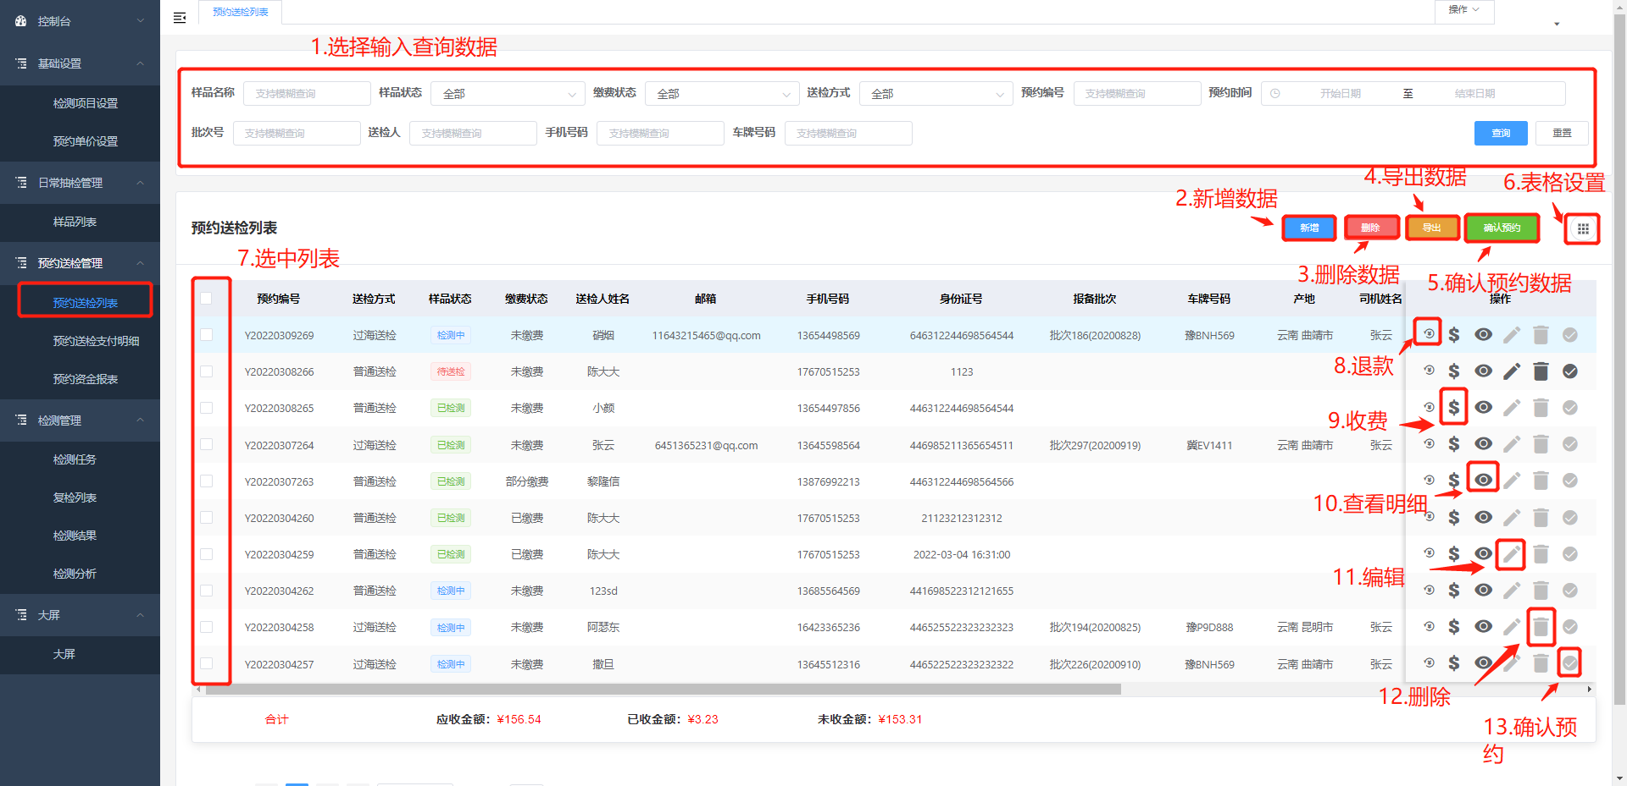

预约送检新增

若为普通送检，则没有吨数和件数显示

过海送检中**若选择了批次号**，则不可再添加货品，需要填写由批次号带出的货品列表中的检测项目，并且带出的货品中吨数件数可编辑

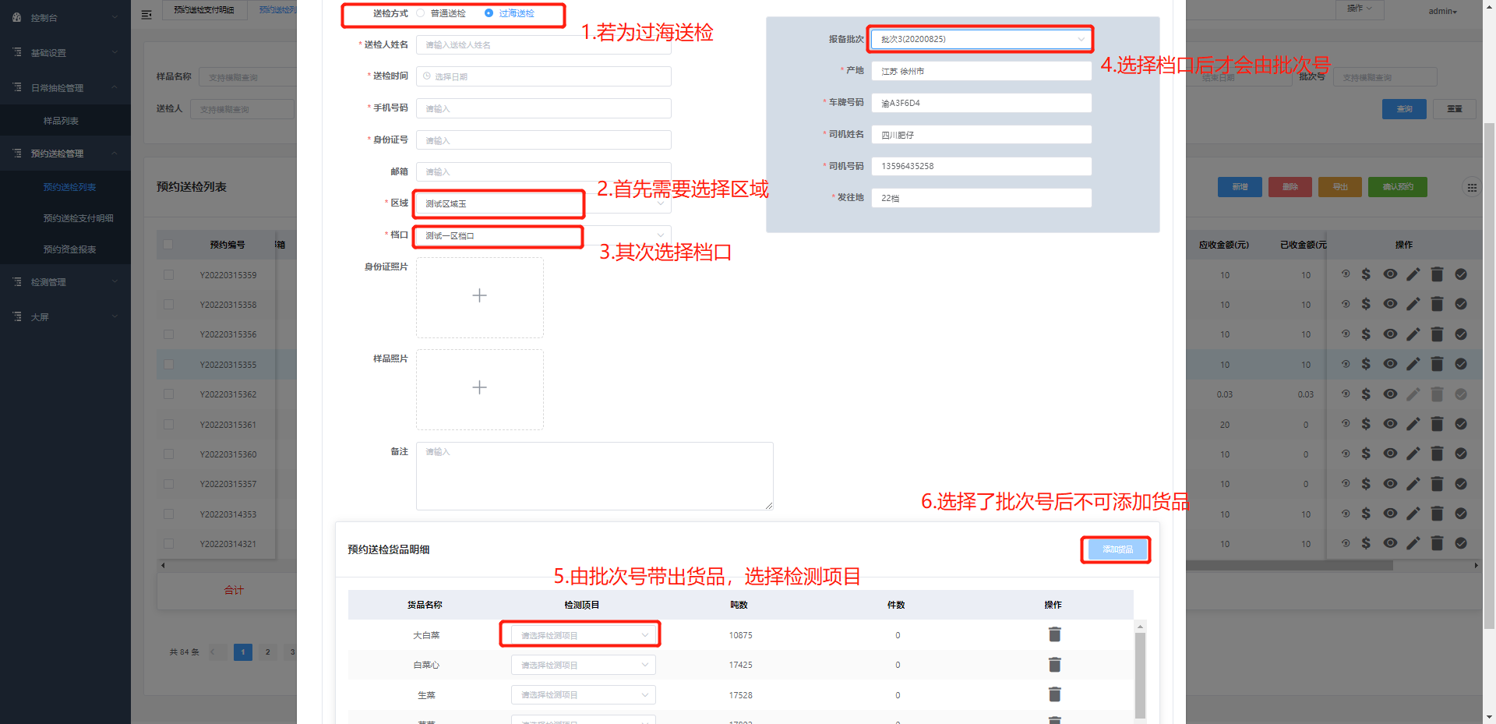

### 预约送检支付明细

#### 功能介绍

1. 此功能目的实现显示预约送检的缴费和退款的明细记录

#### 方法步骤及使用描述

1. 输入查询条件，查询预约送检支付明细数据
2. 点击导出按钮导出选中列表中的预约送检支付明细数据
3. 点击打印按钮打印选中列表中的预约送检支付明细数据
4. 选中数据列表
5. 打印此行预约送检支付明细数据

### 预约资金报表

#### 功能介绍

1. 此功能目的根据预约送检的缴费和退款的明细记录，按照支付方式和支付通道统计

#### 方法步骤及使用描述

1、 输入查询条件，查询预约送检缴费和退款记录

## 检测管理

### 检测任务

#### 功能介绍

1. 此功能目的实现显示检测任务数据，并且可以对检测任务进行操作

#### 方法步骤及使用描述

1. 输入查询条件，查询检测任务数据
2. 点击生成检验报告对选中检测任务数据中“已检测”的数据生成检验报告
3. 选中列表
4. 点击按钮进入明细页面
5. 点击按钮进入下载报告页面
6. 点击按钮进入预览报告页面

4.1. 点击初检录入，录入数据

4.2. 点击复检录入，录入数据（如果初检不合格则需要复检录入）

4.3. 点击初检或复检后进行数据的录入

4.4. 点击保存按钮录入完成，点击取消则需要重新录入

### 复检列表

#### 功能介绍

1. 此功能目的方便用户操作，将检测任务初检不合格的检测项目单独页面展示

#### 方法步骤及使用描述

1. 输入查询条件，查询检测任务中初检不合格的检测项目
2. 点击按钮进行复检数据的录入
   1. 输入复检数据
   2. 点击保存录入成功，点击取消，取消录入

### 检测结果

#### 功能介绍

1. 此功能目的显示检测任务的明细数据

#### 方法步骤及使用描述

1. 输入查询条件，查询检测任务的明细数据
2. 点击按钮导出选中列表的数据
3. 选中列表

### 检测分析

#### 功能介绍

1. 此功能目的显示检测任务的汇总统计

#### 方法步骤及使用描述

1. 输入查询条件，点击查询按钮进行统计报表数据查询

1. 点击按钮导出查询列表中的所有数据

